# Gitlab网站操作入门教程

1. PC机接入服务器所在局域网（暗室小楼局域网），浏览器地址栏输入Gitlab所在虚拟机IP地址（已设置成静态固定IP：192.168.1.110）
2. 网站打开初始界面如下：

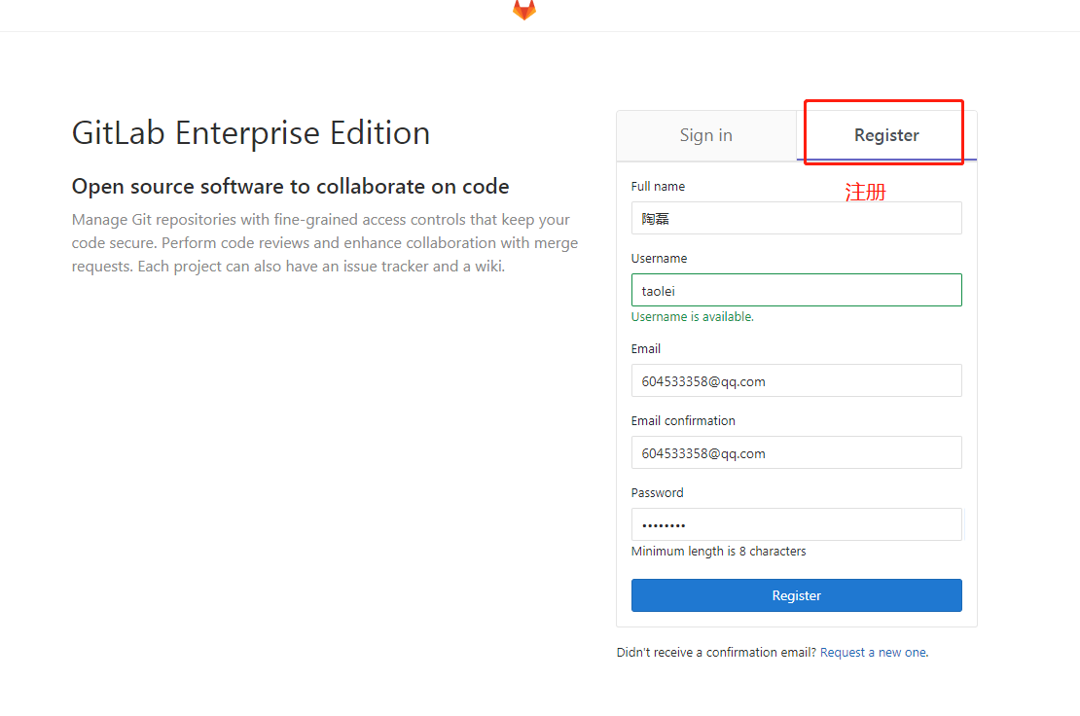

新用户可仿照上图进注册。

1. 点击左侧登录界面：可先用管理员账号（账号：root 密码：anshixiaolou）登录，对自己注册的账号进行分组操作。（平时访问请使用本人账号，防止误删资料）

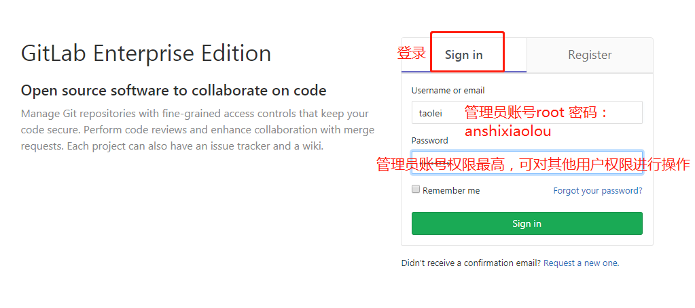

1. 下图为root用户初始界面，点击左上角均可回到此界面

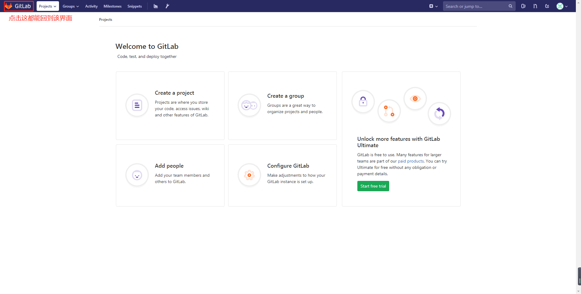

1. 点击设置按钮到设置界面，点击左下角的小组名“暗室小楼”，将自己刚刚注册的账号添加到“anshi”

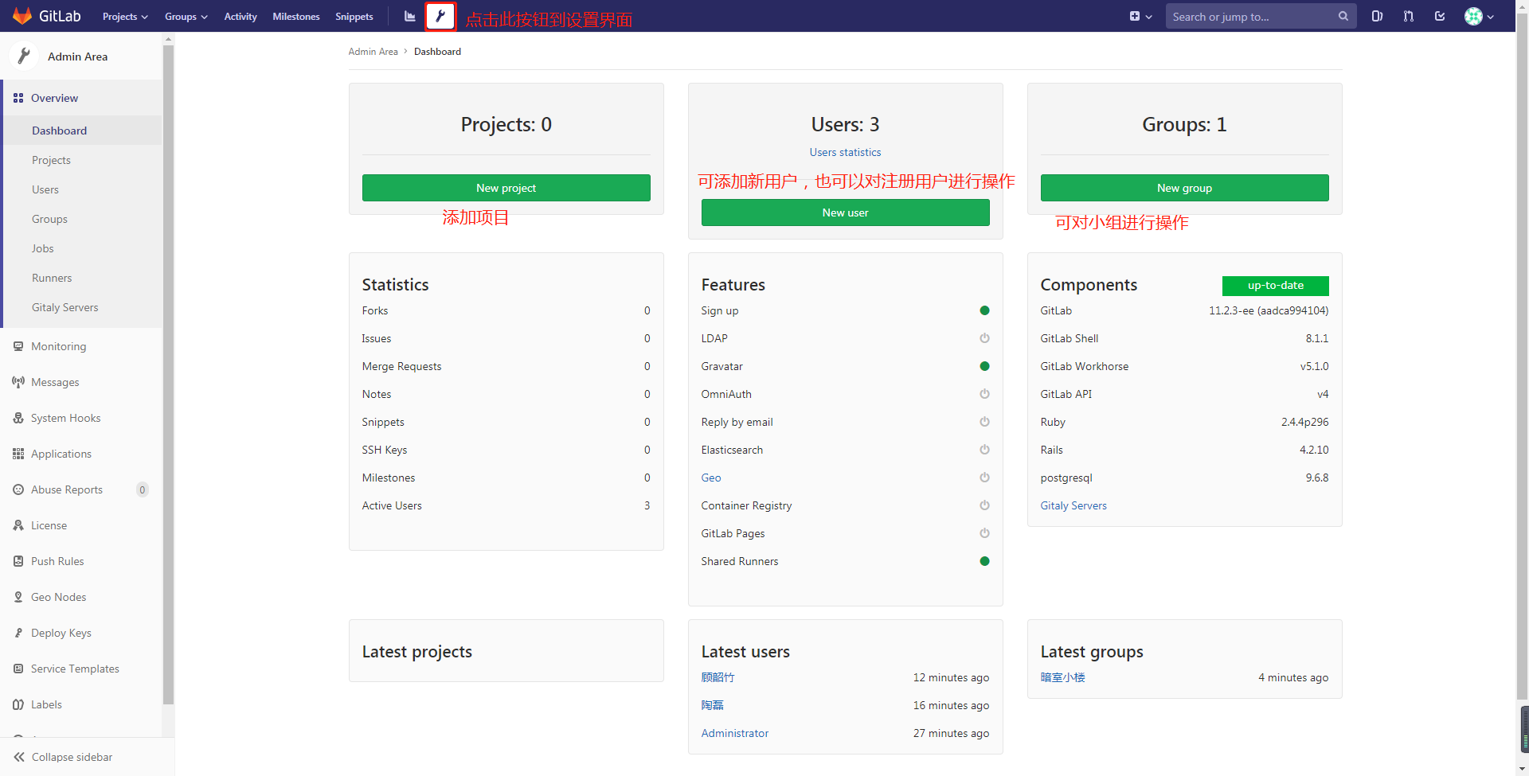

1. 下图为添加用户到“暗室小楼”小组，之后新添加的本人账号就可以访问“anshi”小组下的项目文档等资料。点击右上角可以注销账号。

